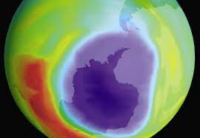

’OZONLAGET’ (Thorkild Bjørnvig)

Digtet er fra 1990.

- Find digtets mest iøjnefaldende sproglige virkemidler. Påvirker Bjørnvigs brug af sproglige virkemidler vores opfattelse af digtet?
- Lektie/diskuter jeres overvejelser med gruppen og find frem til fælles svar: ’Overvej, hvilken effekt brugen af 'vi' har, og hvilken effekt det har, at Bjørnvig omtaler problemerne i bestemt form (fx 'trædøden'/'træfældningen')’.
- Strofe 2: strofen handler om drivhusgassen freon og om ozonlaget: hvor kommer gassen fra? Hvorfor stopper man ikke udslippet af freon iflg. digtet? Hvilke kontraster sætter Bjørnvig op overfor hinanden? Og på hvilken måde hænger strofen tematisk sammen med strofe 1?
- Strofe 3: hvad var/er Ygdrasil? Hvorfor er Ygdrasil incognito?
- Hvordan forestiller Bjørnvig sig, at katastrofen, både den hurtige og den langsomme, kan forhindres? Hvad har de forskellige løsninger til fælles?
- Kan I finde eksempler på det holocæne og antropocæne?

